- Магнитное поле тока. Действие магнитного поля на заряды и токи.
- Две частицы, имеющие отношение зарядов q₁/q₂ = 2, и отношение масс m₁/m₂ = 1, влетели в однородное магнитное поле перпендикулярно линиям магнитной индукции и движутся по окружностям. Определите отношение периодов обращения этих частиц T₁/T₂.
- Ион, заряд которого равен элементарному заряду, движется в однородном магнитном поле так, что его скорость перпендикулярна линиям магнитной индукции. Радиус дуги, по которой движется ион, равен 10^{–3} м. Импульс иона равен 2,4•10^{–23} кг•м/с. Какова индукция магнитного поля? Полученный ответ округлите до сотых.
- Две частицы, отношение зарядов которых q₁/q₂ = 2 влетели в однородное магнитное поле перпендикулярно линиям магнитной индукции. Найдите отношение масс частиц m₂/m₁ если их кинетические энергии одинаковы. А отношение радиусов траекторий R₁/R₂ = 2
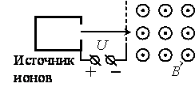
- Ион ускоряется в электрическом поле с разностью потенциалов U = 10 кВ и попадает в однородное магнитное поле перпендикулярно к вектору его индукции B (см. рисунок). Радиус траектории движения иона в магнитном поле R = 0,2 м, отношение массы иона к его электрическому заряду m/q=5•10^{–7} кг/Кл. Определите значение модуля индукции магнитного поля. Кинетической энергией иона при его вылете из источника пренебрегите.
- В постоянном магнитном поле заряженная частица движется по окружности. Когда индукцию магнитного поля стали медленно увеличивать, обнаружилось, что скорость частицы изменяется так, что кинетическая энергия частицы оказывается пропорциональной частоте её обращения. Найдите радиус орбиты частицы в поле с индукцией B, если в поле с индукцией В₀он равен R₀.
Домашнее задание.
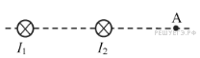
- Магнитное поле $\vec{В}=\vec{В_{1}}+\vec{В_{2}}$ создано в точке А двумя параллельными длинными проводниками с токами I₁ и I₂ расположенными перпендикулярно плоскости чертежа. Векторы $\vec{В_{1}}$ и $\vec{В_{2}}$ в точке A направлены в плоскости чертежа следующим образом:
1) $\vec{В_{1}}$ — вверх, $\vec{В_{2}}$ — вниз 2) $\vec{В_{1}}$ — вверх, $\vec{В_{2}}$ — вверх
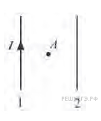
3) $\vec{В_{1}}$ — вниз, $\vec{В_{2}}$ — вниз 4) $\vec{В_{1}}$ — вниз, $\vec{В_{2}}$ — вверх
- Два очень длинных тонких провода расположены параллельно друг другу. По проводу 1 течёт постоянный ток силой I в направлении, показанном на рисунке. Точка A расположена в плоскости проводов точно посередине между ними. Если, не меняя ток в проводе 1 начать пропускать по проводу 2 постоянный ток силой I направленный так же, как и в проводе 1 то вектор индукции магнитного поля в точке A
1) увеличится по модулю в 2 раза, не меняя направления
2) уменьшится по модулю в 2 раза, не меняя направления
3) изменит направление на противоположное, не изменившись по модулю
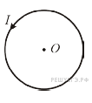
4) станет равным нулю
- На рисунке изображено проволочное кольцо, по которому протекает постоянный электрический ток I. Кольцо лежит в плоскости рисунка. Куда направлен относительно рисунка (вправо, влево, вверх, вниз, к наблюдателю, от наблюдателя) вектор магнитной индукции, создаваемой этим током в центре O кольца? Ответ запишите словом (словами).
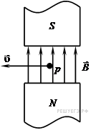
- Протон p, влетевший в зазор между полюсами электромагнита, имеет скорость υ перпендикулярно вектору индукции B магнитного поля, направленному вертикально. Куда направлена действующая на протон сила Лоренца F?
1) от наблюдателя 2) к наблюдателю
3) горизонтально вправо 4) вертикально вниз

- Электрон влетает в однородное магнитное поле с индукцией 4·10⁻⁴ Тл перпендикулярно линиям индукции этого поля и движется по окружности радиуса R = 10 мм. Вычислите скорость электрона.
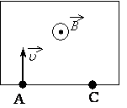
- Пучок ионов попадает в камеру масс-спектрометра через отверстие в точке А со скоростью v = 3•10⁴ м/с, направленной перпендикулярно стенке АС. В камере создается однородное магнитное поле, линии вектора индукции которого перпендикулярны вектору скорости ионов. Двигаясь в этом поле, ионы попадают на мишень, расположенную в точке С на расстоянии 18 см от точки А (см. рисунок). Чему равна индукция магнитного поля В, если отношение массы иона к его заряду m/q = 6•10⁻⁷ кг/Кл?

- Протон в однородном магнитном поле движется по окружности. Чтобы в этом поле двигалась по окружности с той же скоростью α–частица, радиус её орбиты, её энергия и модуль силы Лоренца по сравнению с протоном должны:
1) увеличиться
2) уменьшиться
3) не измениться

Запишите в таблицу выбранные цифры для каждой физической величины. Цифры в ответе могут повторяться.

Радиус окружности | Энергия частицы | Модуль силы Лоренца | Центростремительное ускорение | Период обращения
- Электрон движется по окружности в однородном магнитном поле. Как изменятся сила Лоренца, действующая на электрон, и период его обращения, если увеличить его кинетическую энергию?

Для каждой величины определите соответствующий характер изменения:

1) увеличится;
2) уменьшится;
3) не изменится.

Запишите в таблицу выбранные цифры для каждой физической величины. Цифры в ответе могут повторяться.

Сила Лоренца | Период обращения
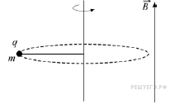
- Маленький шарик массой m c зарядом q, закреплённый на непроводящей невесомой нерастяжимой нити, равномерно вращается, двигаясь по гладкой горизонтальной поверхности по окружности с некоторой постоянной по модулю скоростью V в однородном вертикальном магнитном поле$\vec{В}$ . Как изменятся модули действующих на шарик силы Лоренца и силы натяжения нити, если увеличить массу шарика, не изменяя других параметров?
Для каждой величины определите соответствующий характер изменения:
1) увеличится
2) уменьшится
3) не изменится
Запишите в таблицу выбранные цифры для каждой физической величины. Цифры в ответе могут повторяться.
Модуль силы Лоренца | Модуль силы натяжения нити

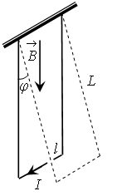
- Металлический стержень длиной l = 0,1 м и массой m = 10 г, подвешенный на двух параллельных проводящих нитях длиной L = 1 м, располагается горизонтально в однородном магнитном поле с индукцией B = 0,1 Тл, как показано на рисунке. Вектор магнитной индукции направлен вертикально. Какую максимальную скорость приобретёт стержень, если по нему пропустить ток силой 10 А в течение 0,1 с? Угол φ отклонения нитей от вертикали за время протекания тока мал.
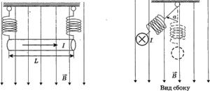
- По прямому горизонтальному проводнику длиной 1 м с площадью поперечного сечения 1,25•10⁻⁵ м², подвешенному с помощью двух одинаковых невесомых пружинок жесткостью 100 Н/м, течет ток I = 10 А (см. рисунок). Какой угол а составляют оси пружинок с вертикалью при включении вертикального магнитного поля с индукцией В = 0,1 Тл, если абсолютное удлинение каждой из пружинок при этом составляет 7•10⁻³ м? (Плотность материала проводника — 8•10³ кг/м³.)
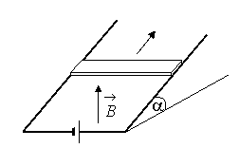
- Горизонтальный проводящий стержень прямоугольного сечения поступательно движется с ускорением вверх по гладкой наклонной плоскости в вертикальном однородном магнитном поле (см. рисунок). По стержню протекает ток I. Угол наклона плоскости α=30°. Отношение массы стержня к его длине m/L = 0,1 кг/м. Модуль индукции магнитного поля В = 0,2 Тл. Ускорение стержня a = 1,9 м/с². Чему равна сила тока в стержне?
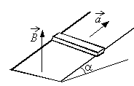
- На проводящих рельсах, проложенных по наклонной плоскости, в однородном вертикальном магнитном поле B находится горизонтальный прямой проводник прямоугольного сечения массой m = 20 г. Плоскость наклонена к горизонту под углом α = 30°. Расстояние между рельсами L = 40 см. Когда рельсы подключены к источнику напряжения, по проводнику протекает постоянный ток I = 11 A. При этом проводник поступательно движется вверх по рельсам равномерно и прямолинейно. Коэффициент трения между проводником и рельсами μ = 0,2. Чему равен модуль индукции магнитного поля В?
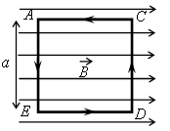
- На непроводящей горизонтальной поверхности стола лежит жёсткая рамка массой m из однородной тонкой проволоки, согнутая в виде квадрата AСDЕ со стороной a (см. рисунок). Рамка находится в однородном горизонтальном магнитном поле, вектор индукции B которого перпендикулярен сторонам AE и CD и равен по модулю В. По рамке течёт ток в направлении, указанном стрелками (см. рисунок). При какой минимальной силе тока рамка начнет поворачиваться вокруг стороны CD?
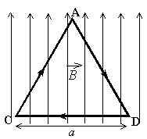
- На непроводящей горизонтальной поверхности стола лежит проводящая жёсткая рамка из однородной тонкой проволоки, согнутой в виде равностороннего треугольника ADС со стороной, равной a (см. рисунок). Рамка, по которой течет ток I, находится в однородном горизонтальном магнитном поле, вектор индукции которого B перпендикулярен стороне CD. Каким должен быть модуль индукции магнитного поля, чтобы рамка начала поворачиваться вокруг стороны CD, если масса рамки m?
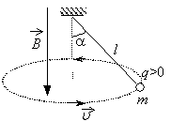
- В однородном магнитном поле с индукцией В, направленной вертикально вниз, равномерно вращается в горизонтальной плоскости против часовой стрелки положительно заряженный шарик массой m, подвешенный на нити длиной l (конический маятник). Угол отклонения нити от вертикали равен α, скорость движения шарика равна v. Найдите заряд шарика q.

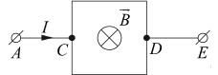
- В постоянном однородном магнитном поле с индукцией B = 0,2 Тл находится прямоугольная проволочная рамка, сделанная из проволоки длиной 8 см, по которой пропускают ток силой I = 20 мА. Какое максимальное значение может иметь действующий на эту рамку момент сил Ампера?
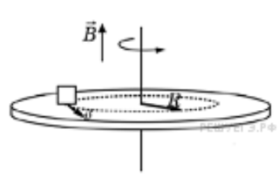
- Квадратная рамка со стороной l = 10 см подключена к источнику постоянного тока серединами своих сторон так, как показано на рисунке. На участке АС течёт ток I = 2 А. Сопротивление всех сторон рамки одинаково. В однородном магнитном поле, вектор индукции которого направлен перпендикулярно плоскости рамки, результирующая сила Ампера, действующая на рамку, F = 80 мН. Определите модуль вектора индукции магнитного поля В. Сделайте рисунок с указанием сил Ампера, действующих на все стороны рамки.
- На шероховатом непроводящем диске, расположенном в горизонтальной плоскости, лежит точечное тело, находящееся на расстоянии R=0,5м от центра диска, и несущее заряд q=75мкКл. Диск равномерно вращается вокруг своей оси против часовой стрелки (если смотреть сверху), совершая n=0,5 оборота в секунду. Коэффициент трения между телом и поверхностью диска равен μ=0,6. Какой должна быть минимальная масса m тела для того, чтобы в однородном магнитном поле с индукцией B=2Тл направленном вертикально вверх, тело не скользило по поверхности диска?
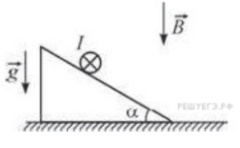
- На шероховатой плоскости, наклонённой под углом α=30⁰ к горизонту, находится однородный цилиндрический проводник массой от m=100 г и длиной l=57,7 см (см. рисунок). По проводнику пропускают ток в направлении «от нас», за плоскость рисунка, и вся система находится в однородном магнитном поле с индукцией B=1Тл направленной вертикально вниз. При какой силе тока I цилиндр будет оставаться на месте, не скатываясь с плоскости и не накатываясь на неё?
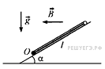
- Квадратная проводящая рамка со стороной l = 50 см и массой m = 400 г лежит на наклонной плоскости с углом наклона к горизонту, равным α Нижняя горизонтальная сторона рамки шарнирно прикреплена к плоскости так, что рамка может без трения поворачиваться вокруг оси О, проходящей через эту сторону (см. рис., вид сбоку). Система находится в однородном горизонтальном магнитном поле с индукцией В = 1 Тл, направленной перпендикулярно оси О. Ток какой силой I и в каком направлении надо пропускать по рамке, чтобы она начала приподниматься над плоскостью, поворачиваясь вокруг оси O?

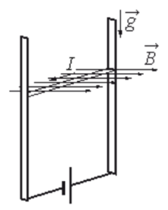
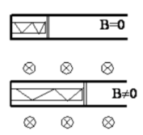
- Свободно перемещающийся по рамке проводник с током через изолятор прикреплен к пружине жесткостью 5 Н/м (см. рис.). Длина проводника 0,5 м, и по нему течет ток силой 2 А. При включении магнитного поля, вектор индукции которого перпендикулярен плоскости рамки, пружина растянулась на 10 см. Определите величину индукции магнитного поля (в мТл).
- В однородном магнитном поле по вертикальным направляющим без трения скользит прямой горизонтальный проводник длиной 0,4 м и массой 0,2кг, по которому течёт ток силой 2А. Вектор магнитной индукции направлен горизонтально перпендикулярно проводнику (см. рисунок). Чему равен модуль вектора магнитной индукции, если известно, что ускорение проводника равно 2 м/с² и направлено вниз?
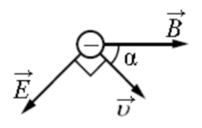
- Точечный отрицательный заряд q=−1,5·10⁻¹² Кл движется в однородных электрическом и магнитном полях. Напряжѐнность электрического поля E=1200 В/м; индукция магнитного поля B=0,03 Тл. В некоторый момент времени скорость заряда равна по величине υ=10⁵м/с и лежит в плоскости векторов $\vec{В}$ и $\vec{Е}$, при этом вектор $\vec{υ }$перпендикулярен вектору $\vec{Е}$ и составляет с вектором $\vec{В}$угол α = 45°. Найдите величину результирующей силы, действующей на заряд со стороны электромагнитного поля в этот момент времени.
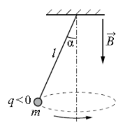
- В кинескопе телевизора разность потенциалов между катодом и анодом U=16кВ. Отклонение электронного луча при горизонтальной развертке осуществляется магнитным полем, создаваемым двумя катушками. Ширина области, в которой электроны пролетают через магнитное поле, равна d= 10 см. Какова индукция B отклоняющего магнитного поля при значении угла отклонения электронного луча α= 30°?
- В однородном магнитном поле с индукцией B, направленной вертикально вниз, равномерно вращается по окружности в горизонтальной плоскости против часовой стрелки отрицательно заряженный шарик массой m, подвешенный на нити длиной l (конический маятник). Угол отклонения нити от вертикали равен α, скорость движения шарика равна υ. Найдите заряд шарика q. Сделайте рисунок с указанием сил, действующих на шарик.
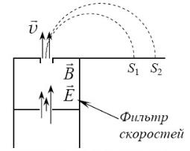
- В масс-спектрограф влетают однократно ионизированные ионы неона с одинаковыми зарядами, но разными массами m₁ = 20 а.е.м. и m₂ = 22 а.е.м., предварительно пройдя «фильтр скоростей», выделяющий ионы с одинаковой скоростью v. Фильтр создан электрическим полем напряженностью E и магнитным полем индукцией В, причем векторы E и B взаимно перпендикулярны. Отклоняющее магнитное поле, перпендикулярное пучку ионов, имеет индукцию В₀. Ионы совершают половину оборота в отклоняющем магнитном поле. Чему равно расстояние между точками S₁ и S₂ (см. рисунок)?
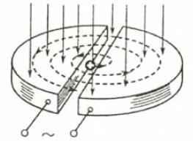
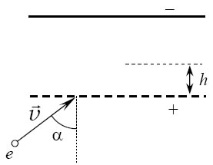
- В циклотроне поддерживается разность потенциалов между дуантами U = 500 В. Чему равен радиус конечной орбиты иона Ве⁺⁺, если ион, двигаясь в магнитном поле с индукцией В = 1,53 Тл, успел совершить N= 50000 оборотов? Масса иона бериллия m = 1,5·10⁻²⁶ кг.

- Электрон со скоростью v=5·10⁶ м/с влетает в пространство между пластинами плоского конденсатора, между которыми поддерживается разность потенциалов U=500 В (см. рисунок). Каково максимальное удаление электрона h от нижней пластины конденсатора? Отношение заряда электрона к его массе равно γ=-1,76·10¹¹ Кл/кг. Угол падения электрона α = 60°. Расстояние между пластинами конденсатора равно d=5 см.
- Электрон, обладая скоростью v = 1 Мм/с, влетает в однородное магнитное поле под углом α = 60° к направлению поля и начинает двигаться по спирали. Индукция магнитного поля В=2мкТл. Определите: 1) шаг спирали; 2) радиус витка спирали.

